UNIVERSIDAD NACIONAL
AUTÓNOMA DE MÉXICO


FACULTAD DE INGENIERIA

TRABAJO: tarea 9

SANTIAGO CRUZ CARLOS

ASIGNATURA: Amplificadores Electrónicos

Máxima transferencia de Potencia

Recalculo de los parámetros de un amplificador emisor común visto en clase

Máxima transferencia de Potencia

A un circuito caracterizado por su equivalente de thevenin se le conecta una carga Z_{L}

Calculamos la potencia en la carga Z_{L}

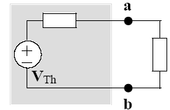

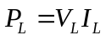

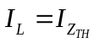
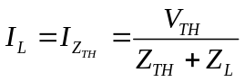
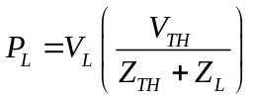
También:

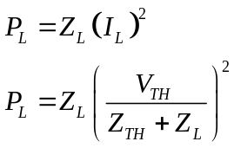

Ahora nos hacemos una pregunta, ¿Cómo debe ser la impedancia Z_{L} para que la potencia transmitida a ésta sea máxima?

Si calculamos la derivada de la Potencia de la carga L respecto a la impedancia Z_{L}, tenemos, y obtenemos los máximos y mínimos:

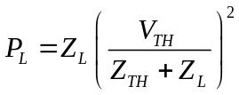

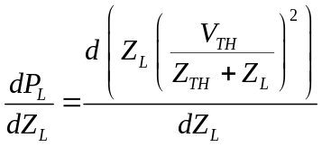
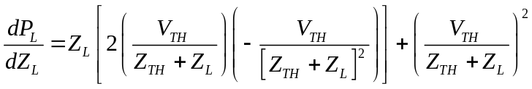

Ahora igualando a cero la derivada para encontrar máximos y mínimos:

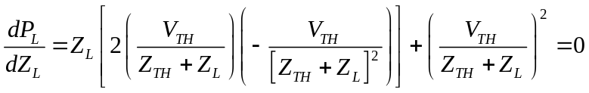
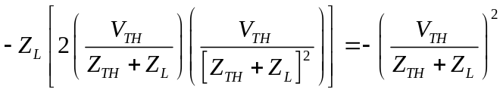
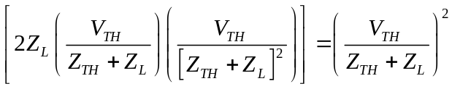
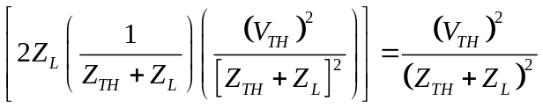

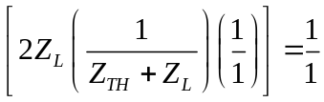

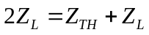
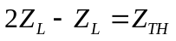

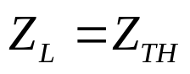

Por lo que la transferencia de potencia es máxima cuando la impedancia de salida del circuito es igual a la impedancia de la carga.

NOTA: este concepto también se aplica a si la fuente es un equivalente de Norton, el cual la conformaría una fuente de corriente I=V_{TH}/Z_{TH}, y la misma resistencia de Z_{TH}.

Recalculo de los parámetros de un amplificador emisor común visto en clase

A VALORES TEORICOS TENEMOS

%% EMISOR COMUN %%
%% DATOS
n=1;
VT=0.025;
%%%%%%%%
R1=26490;
R2=3420;
RE=300;
RC=2180;
Ri=50; % GENERADOR DE FUNCIONES
RL=2200;
%%%%%%%%
B=300;
Bmin=100;
VCC=25;
VBEQ=0.7;
%%%%%%%%%%
RB=R1*R2/(R1+R2)
VBB=VCC*(R2/(R1+R2))
IBQ=(VBB-VBEQ)/(RB+RE*(B+1))
ICQ=B*IBQ
VCEQ=VCC-ICQ*(RC+RE)
%%%%%%%%%%%
ICest=VCC/(RE+RC)
VCEest=VCC
%%%%%%%%%%%%%%%%%%
ICTOTAL=VCEQ/(RC*RL/(RC+RL))+ICQ
VCETOTAL=VCEQ+ICQ*(RC*RL/(RC+RL))
%---------------------------------------------------------------
gm=ICQ/(n*VT)
rpi=B/gm
%%%%%%%%%%%%
Zi=rpi*RB/(rpi+RB)
Zo=RC
%%%%%%%%%$$$
Rq=(RL*RC)/(RL+RC)
Rip=RB*Ri/(RB+Ri) %
%%%%%%%%%%%%
GVSC=(-RC*gm)*(RB*rpi/((RB+Ri)*(Rip+rpi)))
GVCC=(-Rq*gm)*(RB*rpi/((RB+Ri)*(Rip+rpi)))
GI=(-RC*gm/(RC+RL))*(RB*rpi/(RB+rpi))

RB =

3.0289e+003

VBB =

2.8586

IBQ =

2.3129e-005

ICQ =

0.0069

VCEQ =

7.7923

ICest =

0.0101

VCEest =

25

ICTOTAL =

0.0141

VCETOTAL =

15.3899

gm =

0.2775

rpi =

1.0809e+003

Zi =

796.6254

Zo =

2180

Rq =

1.0950e+003

Rip =

49.1880

GVSC =

-569.3135

GVCC =

-285.9566

GI =

-110.0446

A VALORES COMERCIALES:

EmisorcomunVC

Bmin =

100

RB =

2.9406e+003

VBB =

2.7228

IBQ =

1.9779e-005

ICQ =

0.0059

VCEQ =

9.9880

Rq =

1100

ICest =

0.0099

VCEest =

25

ICTOTAL =

0.0150

VCETOTAL =

16.5150

gm =

0.2373

rpi =

1.2640e+003

Zi =

884.0072

Zo =

2200

Rip =

49.1640

GVSC =

-494.2034

GVCC =

-247.1017

GI =

-104.9067

CONCLUSIONES:

Como podemos ver, para el cálculo de nuestras resistencias teóricas, vemos que el punto de operación no se movió, es decir, colocando las resistencias que nos demandan los cálculos hechos, podemos ver que el punto de operación es el deseado así como la línea de carga dinámica.

Para resistencias comerciales, observamos que nuestro punto de operación se mueve y con esto, el diseño varía mucho como era de esperarse. Incluso vemos que las ganancias de tensión y corriente se modifican, haciéndose menores con las resistencias comerciales.

